GEBRUIKSAANWIJZING

TOTAAL MATRAS VERVANGEND ANTI DECUBITUS SYSTEEM

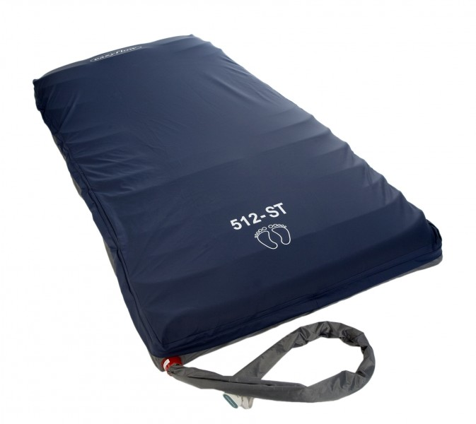
- Plaats de pomp op een horizontaal oppervlak of monteer ze ahv de haken aan het voetgedeelte van het bed.

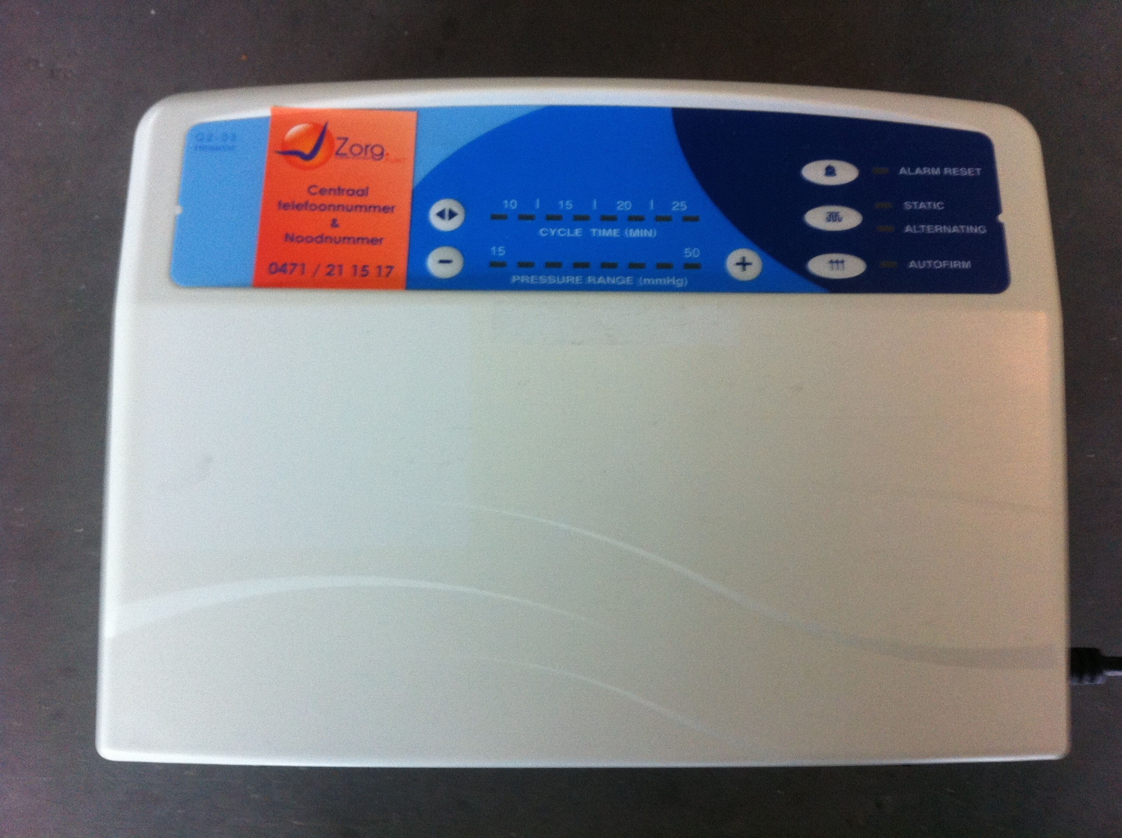

- Leg het systeem op de beddenbodem en bevestig met de lussen de matras aan de bodem. Het CPR plaatje is toegangkelijk via het hoofdeinde van het bed; de markering FOOT/VOETEN duidt het voetgedeelte aan en moet aan de kant van het voeteneinde gelegd worden.
- Sluit de luchtslangen van de luchtmatras aan op de pomp.

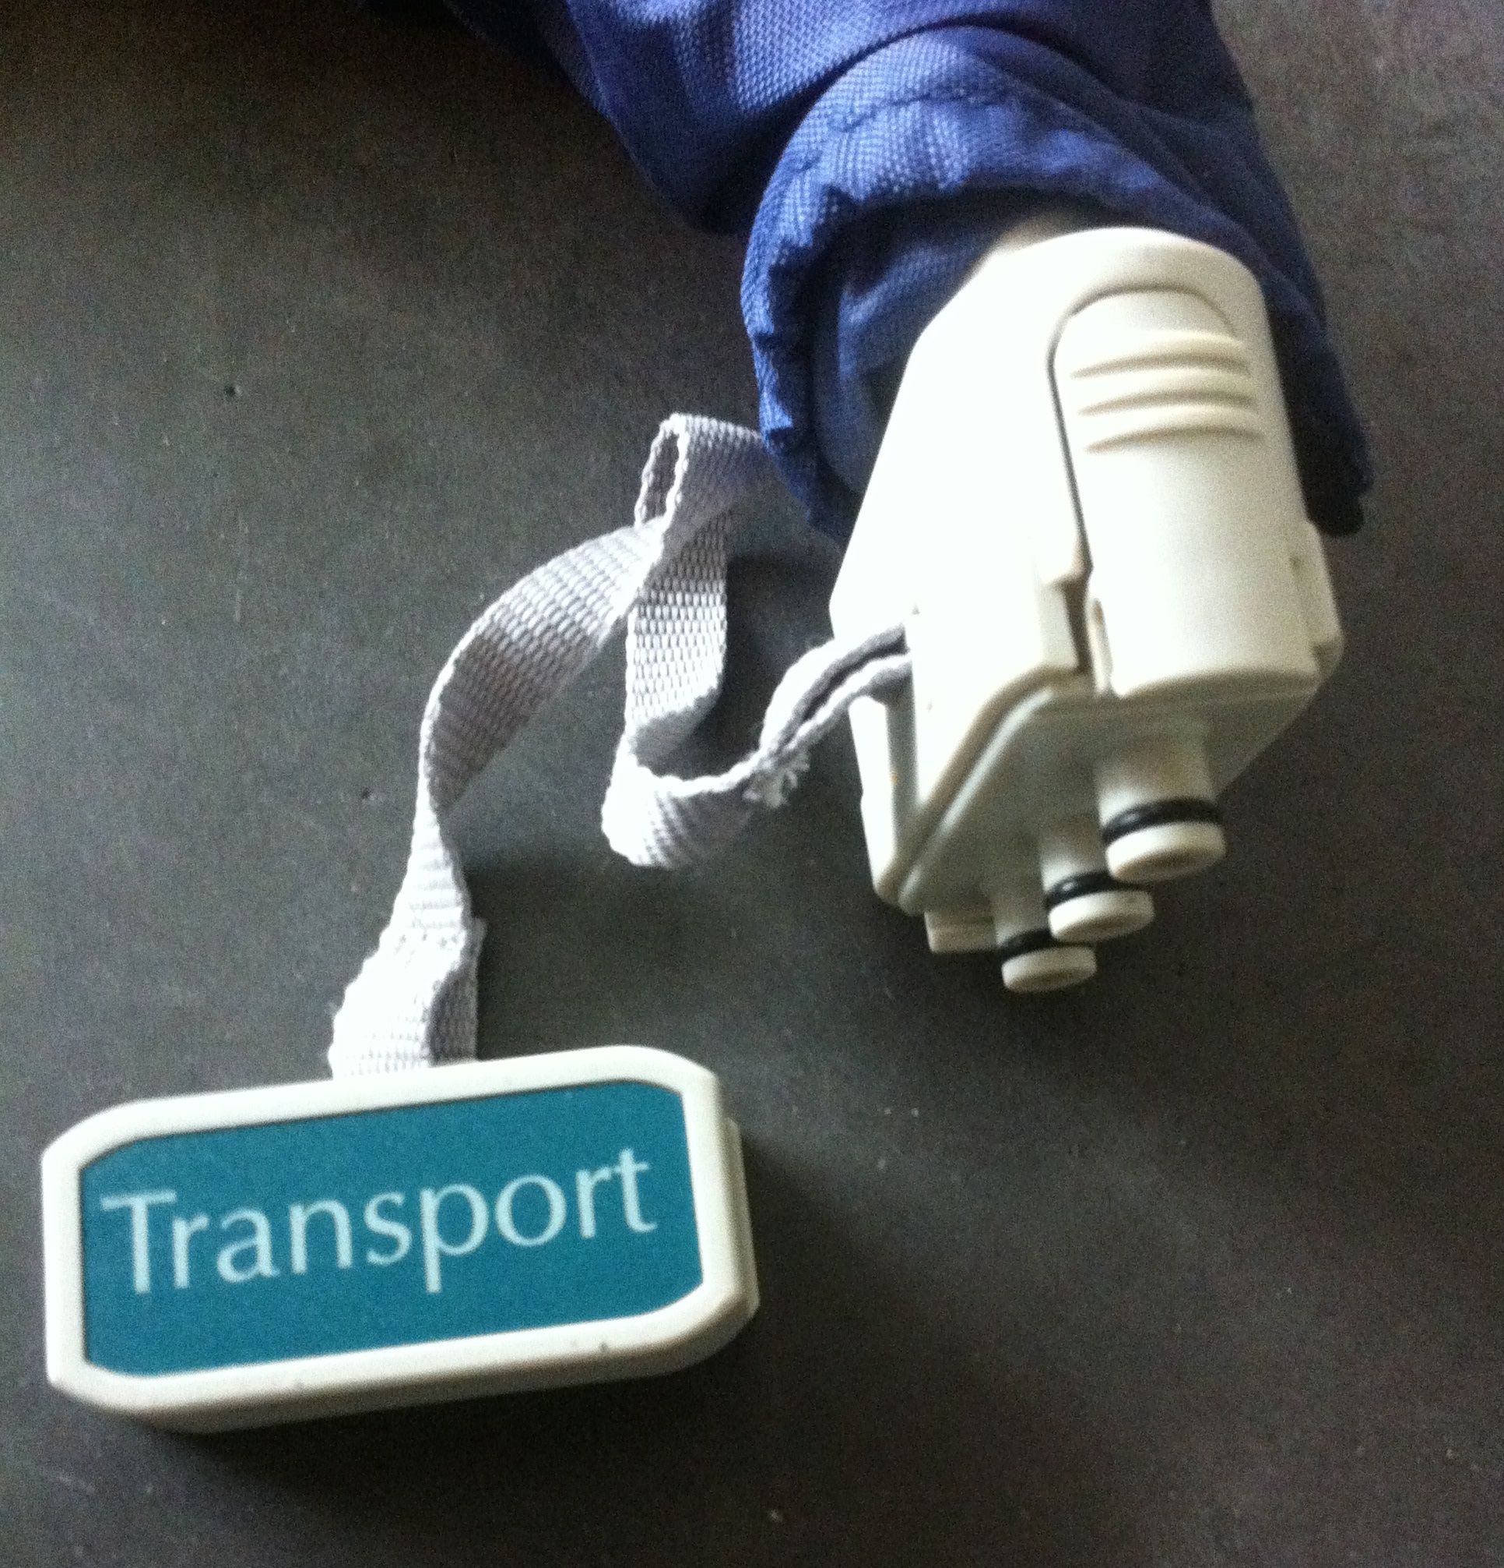
- Controleer of de luchtslangen niet verdraaid zijn of onder de matras gekneld worden.
- Zorg ervoor dat de stroomschakelaar UIT staat (positie OFF). Steek vervolgens het AC snoerin een gewoon geaard AC stopcontact.
- Schakel de stroom IN (positie ON). De pomp begint lucht in de luchtmatras te blazen.
- Instellen : na ongeveer 30 min kan de cyclustijd (wisselhouding) ingesteld worden van 10 min tot max 30 min.
- De druk in HG kan ingesteld worden van 40 kg tot 200 kg (zie schaal)
- de functie Autofirm laat toe dat de matras volledig opgeblazen wordt dit om de verzorging vlotter te laten verlopen. Deze autofirm positie schakelt na ongeveer 30 minuten automatisch over op alternating.
- De functie static blaast de matras op tot de ingesteld druk maar geeft géén wisselhouding.
- Transport : bij transport steeds de motor ontkoppelen en de transportklep eventueel aansluiten.
- Reanimatie : zet de CPR klep open. Deze bevindt zich rechts bovenaan de matras.
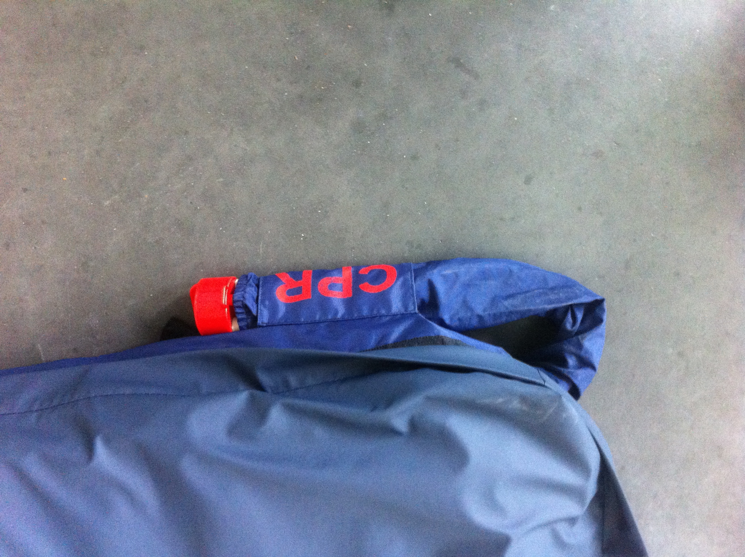

Lichaamszones vrijmaken :

Iedere luchtbaan bestaat uit twee luchtkamers.
Door het ontkoppelen van de bovenste luchtkamer en af te sluiten met een rood dopje (rechts aan zijzijde voeteneind in zakje) Kan men één of meerdere cellen afsluiten.
Dit geeft de mogelijkheid voor het vrijmaken van hielen, of toepassen van buikligging.
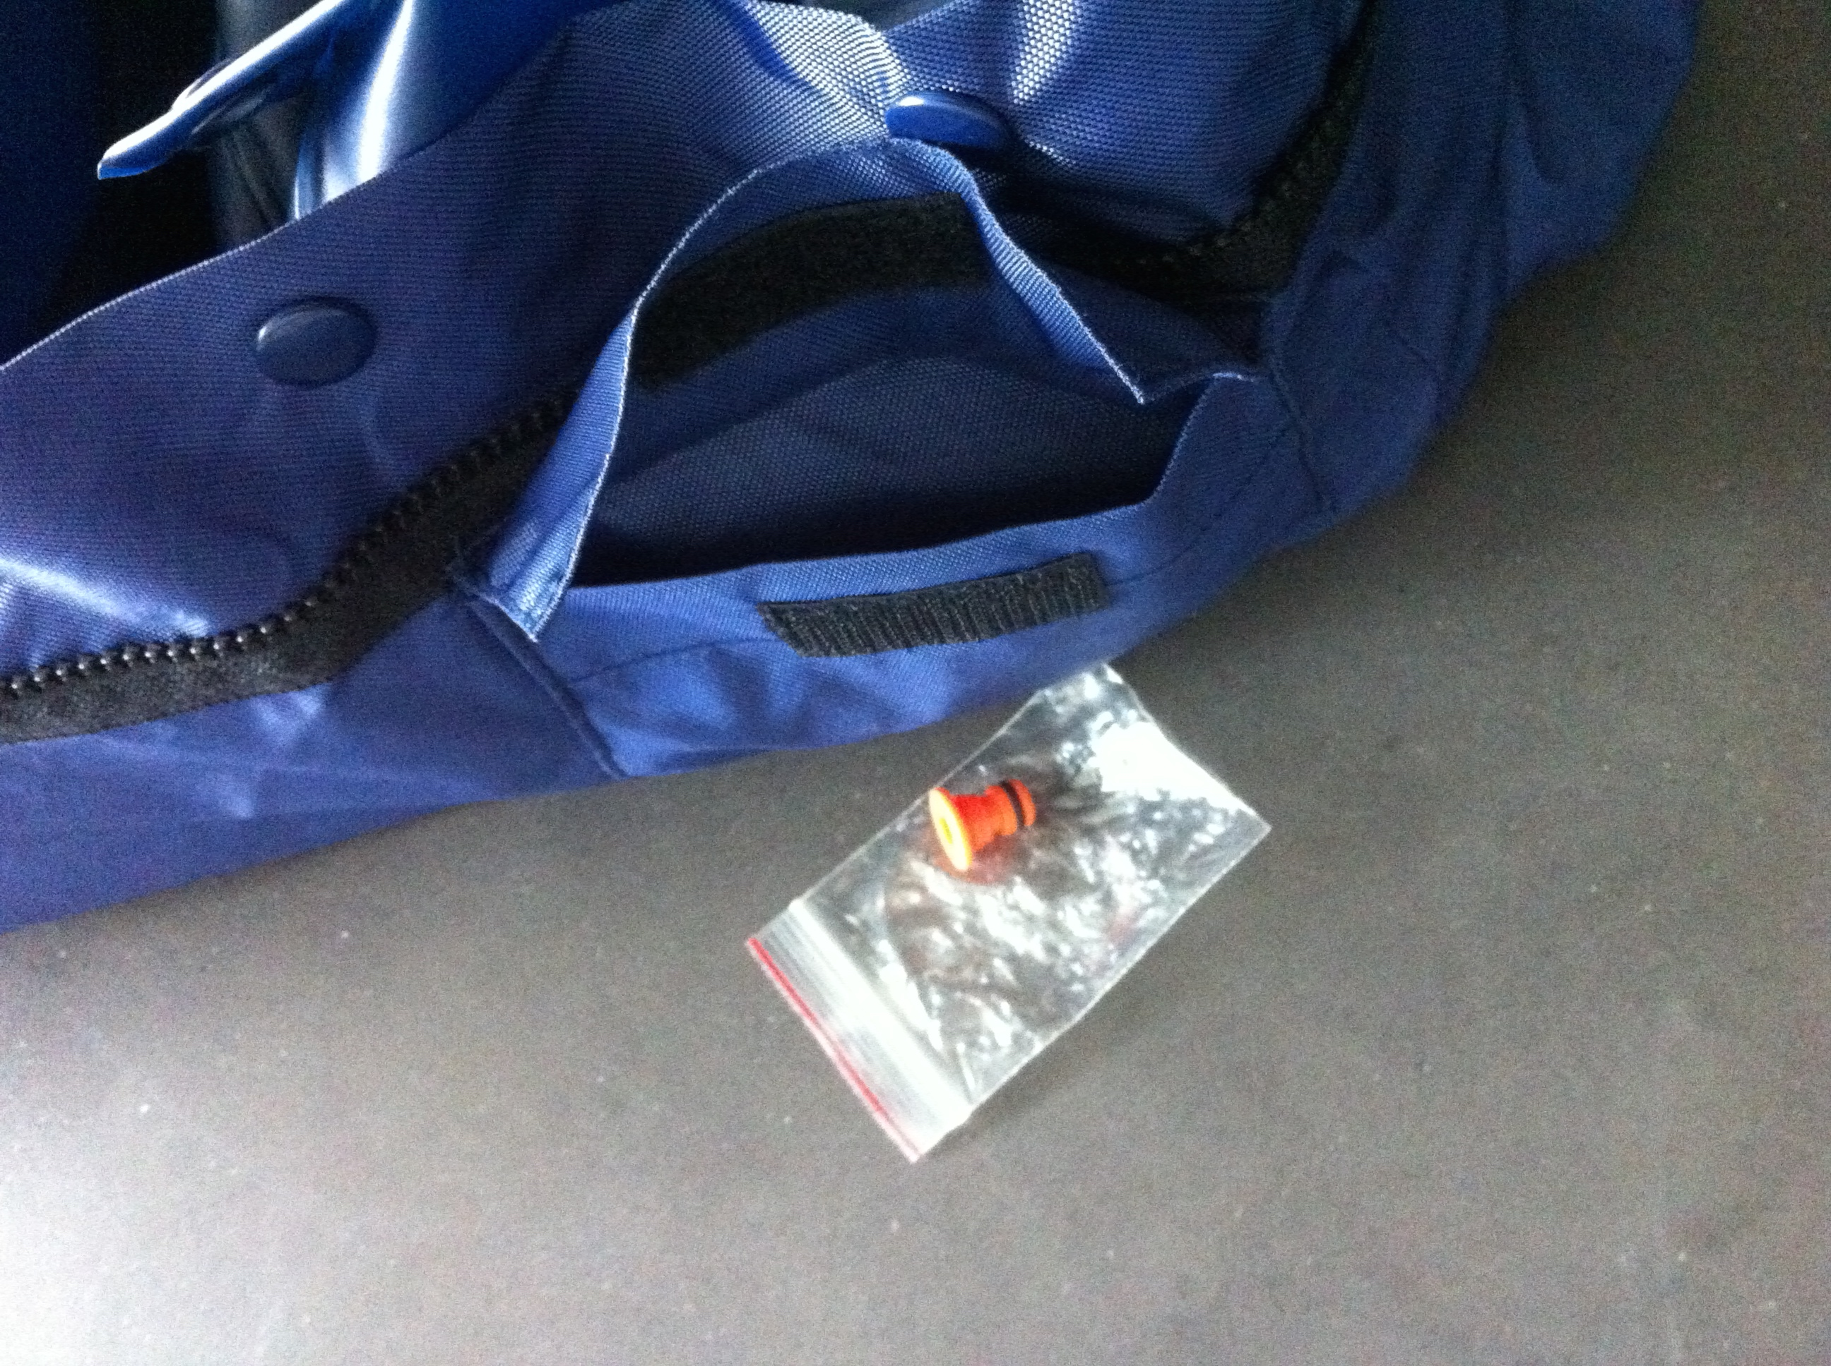

Bij vragen kan U steeds bellen naar het nummer van Zorgpunt 0471 21 15 17

